Познание мира
Тема:  Цель:  Ожидаемый результат:  Активные стратегии:  Запись по уроку: | Условия, необходимые для жизни растений.  Растение нуждается в воде.  Знать роль воды в жизни растений.  Задачи:  1. Раскроют значение воды в жизни растения и приведут примеры.  2. Предложат способы полива растений.  3. В группах продемонстрируют сооружения для снабжения растений водой.  Определят роль воды в жизни растений. Расскажут о значении воды в жизни растений и приведут примеры. Предложат способы полива растений.  Кластер, метод «Шесть шляп», «синквейн».  Ход урока  1.Психологический настрой.  Улыбка залог успеха в любой работе. Успехов вам и удачи.  2. Актуализация опорных знаний.  Загадка-стих  Нам в дождь и зной  Поможет друг,  Зеленый и хороший –  Протянет нам десятки рук  И тысячи ладошек. (дерево)  3. Определение темы и целей урока учащимися.  -О чём мы будем говорить на уроке?  -Как вы думаете какая тема нашего урока?  -Какие цели мы перед собой поставим?  Цели урока:  **знать роль воды в жизни растений:  **рассказать о значении воды в жизни растений и привести примеры:  **предложить способы полива растений:  - Молодцы! Оценивание.  4.Проверка пройденного материала  Составление кластера в группах.  Защита работ.  - Молодцы. Оценивание.  5. Работа по учебнику. Чтение с пометками  «+» «-» «?» «v»  Знаю Не знаю Хочу узнать больше Удивило  -Молодцы!  Защиты работ. Оценивание.  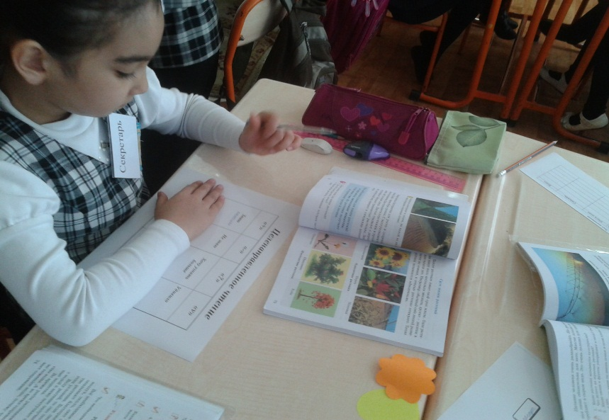  6. Работа в группах. Метод «Шесть шляп»  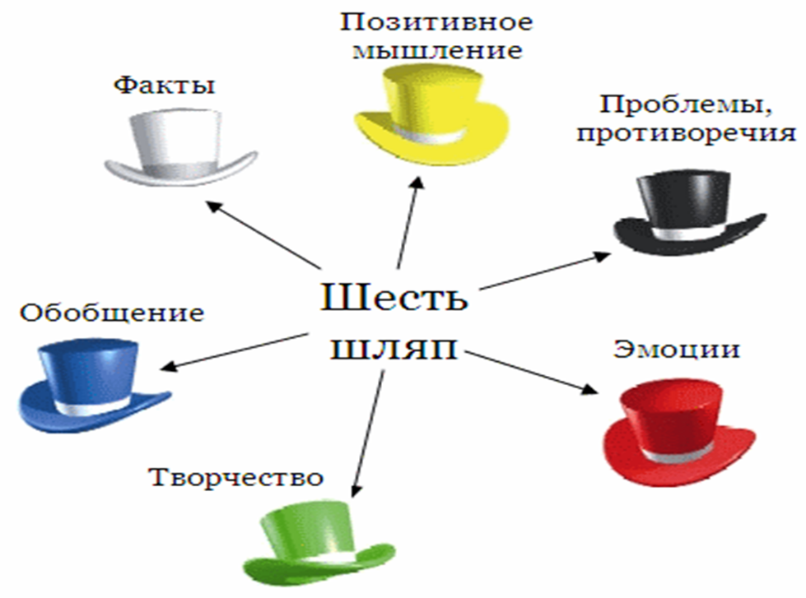  Цель:  Разделить различные части мышления, чтобы обсудить более эффективно и быть более осведомленным о влиянии на ваши мысли.  Белая шляпа символизирует конкретные суждения без эмоционального оттенка.  Желтая шляпа – позитивные суждения.  Черная шляпа – отражает проблемы и трудности.  Красная шляпа – эмоциональные суждения без объяснений.  Зеленая шляпа – творческие суждения, предложения.  Синяя шляпа – обобщение сказанного, философский взгляд  Защита работ.  -Молодцы!  Оценивание.  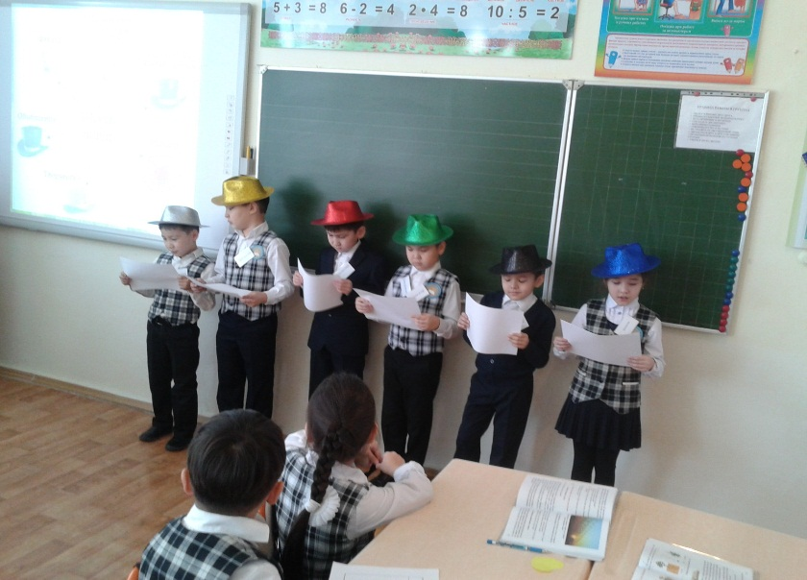  7. Составление «синквейн  Слово «синквейн» французское, обозначающее «пять строк». При его написании существуют определенные правила:  1. Первая строка заключает в себе одно слово, обычно существительное или местоимение, которое обозначает объект или предмет, о котором пойдет речь.  Цветок  2. Во второй строке – два слова, чаще всего прилагательные или причастия. Они дают описание признаков и свойств выбранного в синквейне предмета или объекта.  Красивый, душистый  3. Третья строчка образована тремя глаголами или деепричастиями, описывающими характерные действия объекта.  Растёт, дышит, радует  4. Четвертая строка – фраза из четырех слов, выражает личное отношение автора синквейна к описываемому предмету или объекту.  Цветок, комнатное растение.  5. В пятой строке содержится одно слово, характеризующее суть предмета или объекта.  Растение.  Защита работ.  -Молодцы. Оценивание.  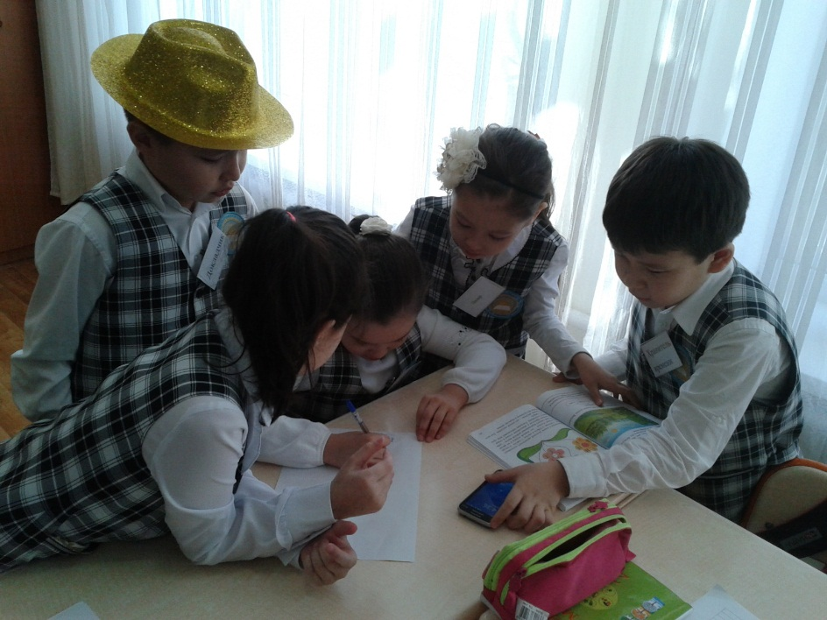  8. Самооценивание по критериям.  *Я могу составлять кластер – 2балла  *Могу работать с методом ЗНУХ- 2 балла  *Мне понятен метод «Шести шляп»- 2 балла  *Я могу составлять «синквейн» - 2 балла  6 б.- «5», 4б.- «4», 2б. – «3», 0б. – «2»  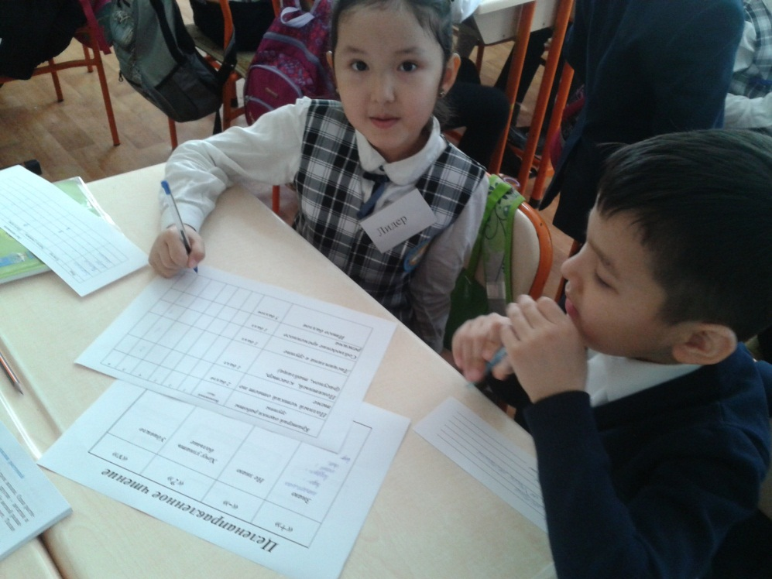  9. Взаимооценивание  Возможный балл 1 2 3 4 5 6  Полный чёткий ответ по теме 2 балла  Понятный кластер (рисунок, таблица) 1 балл  Дисциплина в группе 1 балл  Соблюдение временного режима 1 балл  Итог 5 баллов  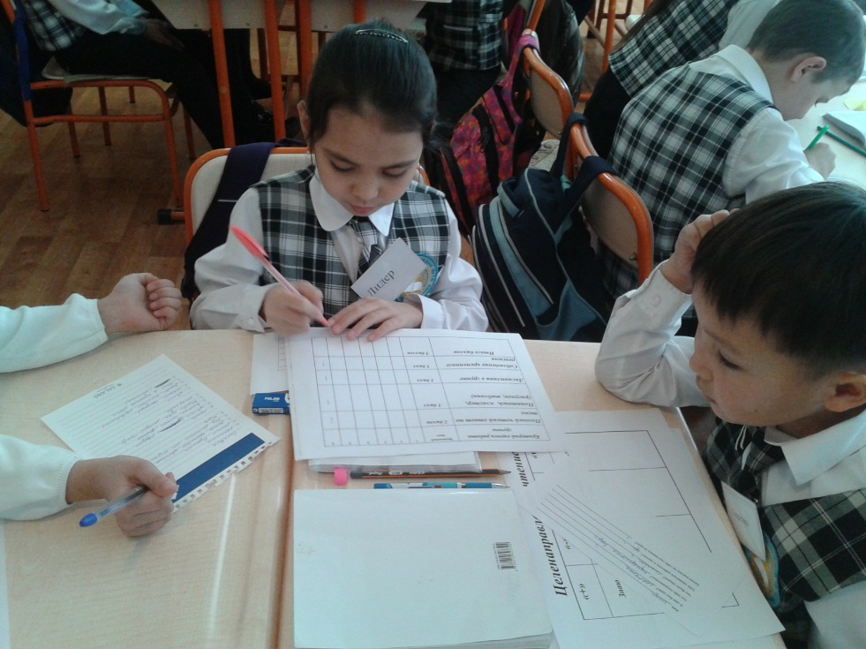  10. Рефлексия.  Имя  О чём был урок?  Что тебе понравилось?  Что было трудно?  Тебе нравиться работать в группе?  Какую оценку ты себе поставишь за урок?  11. Выставление оценок. Отчёт лидеров групп.  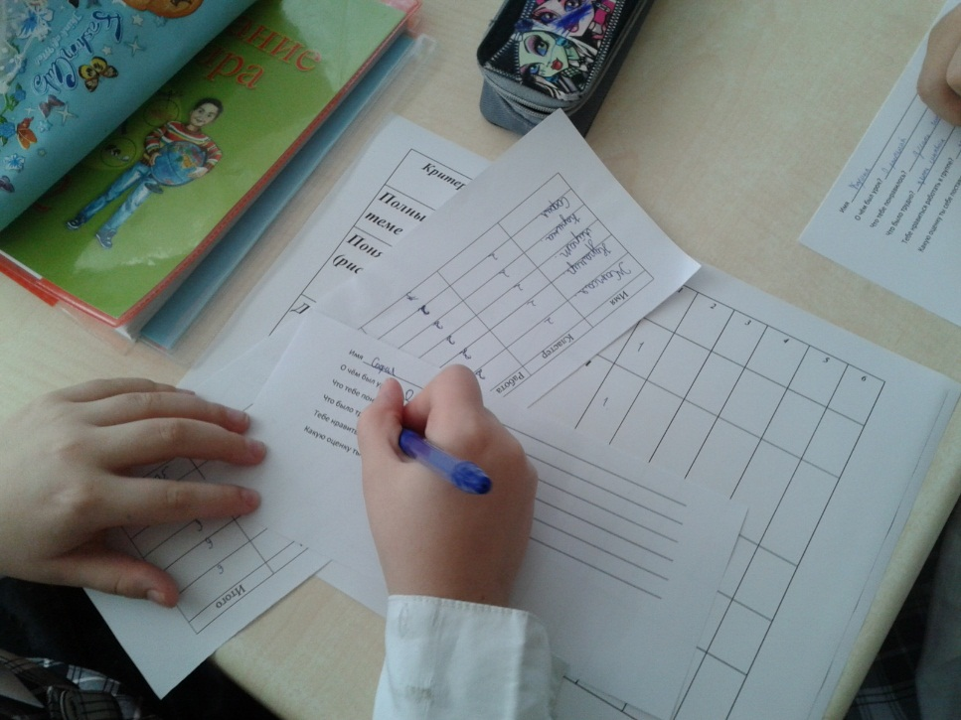  12. Домашнее задание.  С. 74-75, читать и пересказывать. Отвечать на вопросы в учебнике.

Школа лицей №16 имени Ж. Каражигитова

Познание мира

Условия необходимые для жизни растений.

Растения нуждаются в воде.

Классный руководитель: Векессер Н.В.

